Parcial 2 primer 50
Jaider Fabian Paredes Villamizar
- Diagrama de paquetes lógicos del dominio
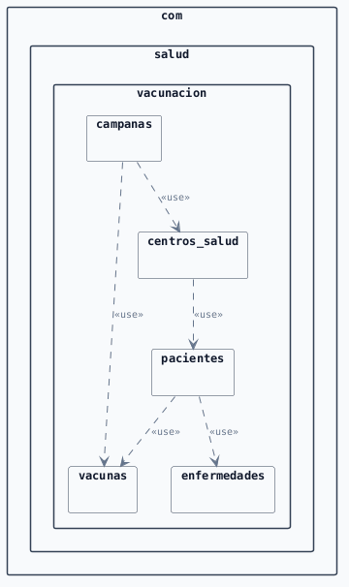
- Diagrama de clases
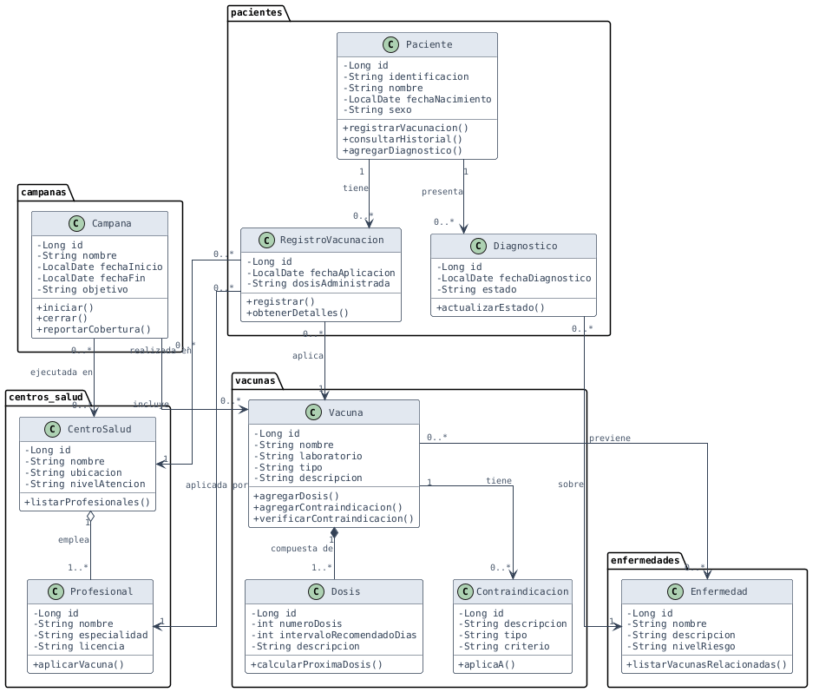

Clases Principales
El dominio del sistema está compuesto por diez clases principales, distribuidas en cinco paquetes lógicos según su responsabilidad funcional.

El paquete pacientes agrupa las clases Paciente, RegistroVacunacion y Diagnostico, que en conjunto gestionan la información personal del paciente, su historial de vacunación y los diagnósticos médicos registrados a lo largo del tiempo.

El paquete vacunas contiene las clases Vacuna, Dosis y Contraindicacion, responsables de modelar el catálogo de vacunas disponibles, el esquema de aplicación de cada una y las condiciones médicas que impiden su uso.

El paquete enfermedades está conformado por la clase Enfermedad, que representa las patologías que el sistema debe prevenir y controlar, clasificadas por nivel de riesgo.

El paquete centros_salud incluye las clases CentroSalud y Profesional, que modelan
los establecimientos donde se ejecutan las campañas y los profesionales de salud responsables de aplicar las vacunas.

Finalmente, el paquete campanas contiene la clase Campana, que representa las iniciativas nacionales coordinadas por el Ministerio de Salud para la prevención de enfermedades.

- Atributos Relevantes
A continuación, se describen los atributos más significativos de cada clase, seleccionados con base en los requerimientos del sistema.

Paciente almacena los datos de identificación del ciudadano: identificacion, nombre, fechaNacimiento y sexo.

Vacuna registra la información del producto biológico: nombre, laboratorio, tipo (viral, bacteriana, ARN, entre otros) y descripcion.

Dosis describe el esquema de aplicación de una vacuna: numeroDosis, intervaloRecomendadoDias y descripcion.

Contraindicacion especifica las condiciones que impiden aplicar una vacuna: descripcion, tipo (por edad, alergia o enfermedad preexistente) y criterio, que contiene el valor de referencia concreto.

Enfermedad caracteriza cada patología del sistema: nombre, descripcion y nivelRiesgo, con valores posibles bajo, medio y alto.

RegistroVacunacion documenta cada evento de vacunación: fechaAplicacion y dosisAdministrada.

Diagnostico registra la condición médica de un paciente: fechaDiagnostico y estado, que puede ser activo, recuperado o crónico.

Profesional identifica al personal de salud: nombre, especialidad y licencia.

CentroSalud describe el establecimiento donde se presta el servicio: nombre, ubicacion y nivelAtencion, que puede ser primario, secundario o terciario.

Campana delimita temporalmente una iniciativa de vacunación: nombre, fechaInicio, fechaFin y objetivo.

- Métodos Relevantes
Los métodos definidos en cada clase reflejan las operaciones de negocio que el sistema debe soportar.

Paciente expone los métodos registrarVacunacion(), consultarHistorial(), agregarDiagnostico() y tieneContraindicacion(), permitiendo gestionar toda la actividad clínica asociada al paciente.

Vacuna define agregarDosis(), verificarContraindicacion() y obtenerEsquemaCompleto(), que permiten construir y validar el esquema de aplicación de cada producto biológico.

Dosis implementa calcularProximaDosis() y esUltimaDosis(), métodos que determinan la planificación del esquema de vacunación en el tiempo.

Contraindicacion expone el método aplicaA(paciente), que evalúa si una condición específica aplica para un paciente dado.

Enfermedad ofrece listarVacunasRelacionadas() y esDeAltoRiesgo(), útiles para apoyar la toma de decisiones clínicas y epidemiológicas.

RegistroVacunacion define registrar() y obtenerDetalles(), que permiten persistir y consultar cada evento de vacunación.

Diagnostico implementa actualizarEstado() y estaActivo(), para gestionar la evolución de la condición médica del paciente.

Profesional expone aplicarVacuna() y consultarAgenda(), que soportan la operación diaria del personal de salud.

CentroSalud ofrece listarProfesionales() y registrarAtencion(), para administrar el talento humano y las atenciones prestadas en cada establecimiento.

Campana define iniciar(), cerrar(), reportarCobertura() y estaActiva(), que gestionan el ciclo de vida completo de una campaña de vacunación nacional.

- Asociaciones y Multiplicidad

Las relaciones entre las clases del sistema se clasifican en composición, agregación y asociaciones binarias, según la naturaleza del vínculo entre los objetos.

4.1 Composición

Vacuna — Dosis (1 a 1..*): una vacuna está compuesta obligatoriamente por una o varias dosis que definen su esquema de aplicación. Las dosis no tienen existencia independiente fuera de la vacuna a la que pertenecen, por lo que esta relación se modela como composición.

4.2 Agregación

CentroSalud — Profesional (1 a 1..*): un centro de salud agrupa a uno o varios profesionales de salud. A diferencia de la composición, el profesional puede existir con independencia del centro, por lo que se modela como agregación.

4.3 Asociaciones Binarias

Paciente — RegistroVacunacion (1 a 0..*): un paciente puede acumular cero o muchos registros de vacunación a lo largo del tiempo, mientras que cada registro pertenece a un único paciente.

Paciente — Diagnostico (1 a 0..*): un paciente puede presentar cero o muchos diagnósticos médicos registrados, y cada diagnóstico está vinculado a un único paciente.

Diagnostico — Enfermedad (0..* a 1): cada diagnóstico hace referencia a exactamente una enfermedad, mientras que una misma enfermedad puede estar presente en múltiples diagnósticos de distintos pacientes.

Vacuna — Contraindicacion (1 a 0..*): una vacuna puede tener asociadas cero o muchas contraindicaciones, y cada contraindicación pertenece a una vacuna específica.

Vacuna — Enfermedad (0..* a 0..*): una vacuna puede prevenir varias enfermedades y, a su vez, una enfermedad puede ser prevenida por varias vacunas, configurando una relación de muchos a muchos.

RegistroVacunacion — Vacuna (0..* a 1): cada registro de vacunación corresponde a la aplicación de exactamente una vacuna, mientras que una vacuna puede estar referenciada en múltiples registros.

RegistroVacunacion — Profesional (0..* a 1): cada evento de vacunación fue ejecutado por un único profesional de salud, quien puede tener asociados múltiples registros a lo largo del tiempo.

RegistroVacunacion — CentroSalud (0..* a 1): cada registro de vacunación se realizó en un único centro de salud, el cual puede ser sede de múltiples eventos de vacunación.

Campana — Vacuna (1 a 1..*): una campaña de vacunación contempla la aplicación de una o varias vacunas específicas, y una vacuna puede estar incluida en distintas campañas a lo largo del tiempo.

Campana — CentroSalud (1 a 1..*): una campaña se ejecuta en uno o varios centros de salud habilitados, y un centro puede participar en múltiples campañas nacionales.

- Arquitectura del sistema
Se optó por una arquitectura en capas implementada con Spring Boot, API REST y PostgreSQL por las siguientes razones.
La arquitectura en capas garantiza que cada componente tenga una única responsabilidad, lo que facilita el mantenimiento y la evolución del sistema sin que un cambio en una capa afecte a las demás. Combinada con los principios de Domain-Driven Design, permite organizar el sistema en paquetes que reflejan fielmente los contextos del negocio: pacientes, vacunas, enfermedades, centros de salud y campañas.
Spring Boot se eligió por ser el estándar en desarrollo Java empresarial, ya que reduce la configuración necesaria y ofrece integración nativa con JPA, seguridad y validación, proporcionando la robustez requerida para un sistema de salud pública con múltiples usuarios concurrentes.
La API REST permite que el sistema sea consumido por distintos clientes como aplicaciones web, sistemas hospitalarios o aplicaciones móviles, sin acoplar el backend a ninguna tecnología de presentación específica.
PostgreSQL se seleccionó porque el dominio es inherentemente relacional: las entidades del sistema tienen relaciones bien definidas que requieren integridad referencial estricta y soporte para transacciones ACID, características propias de un motor relacional robusto orientado a producción.
- Diagrama de secuencias
